|  |
| --- |
| Manual de Usuario – FabTrack |

Contenido

Introducción 2

FabTrack ADM 3

Abrir el programa 3

Configurar la Base de Datos en ADM 3

Configurar PLC 6

Capturar lector 7

Ver lectores 8

Modificar lector 9

Usuarios y Registro de Huellas 11

Agregar un nuevo usuario 11

Registro de huellas 12

Ver usuarios 12

Modificar usuario 15

Reportes 16

Acerca 18

FabTrack OT 19

Abrir el programa 19

Configurar la Base de Datos en OT 20

Configurar PLC 22

Capturar lector 23

Ver lectores 24

Modificar lector 25

Cargar lectores 26

Acerca 28

Reportes 29

Funcionalidad principal de accesos en FabTrack OT 30

# Introducción

**FabTrack** es un sistema para el **control de accesos de usuarios a máquinas**, que combina lectores biométricos y electrónicos con una plataforma centralizada de gestión.

El sistema se divide en dos módulos principales:

* **ADM (Administración):**  
  Diseñado para los responsables de seguridad y supervisión.  
  Permite registrar usuarios, dar de alta huellas digitales, asignar lectores a estaciones, configurar permisos y generar reportes de accesos.
* **OT (Operador/Terminal):**  
  Pensado para la operación en planta.  
  Muestra de forma visual el acceso realizado, indicando qué lector se utilizó y en qué estación ocurrió, facilitando la supervisión directa de la actividad.

De esta forma, FabTrack garantiza:

* Que solo usuarios autorizados puedan operar las máquinas.
* La trazabilidad de quién, cuándo y dónde se utilizó cada estación.
* Herramientas de administración robustas y visualización en tiempo real para supervisores.

# FabTrack ADM

## Abrir el programa

**Objetivo:** Iniciar el módulo de administración de FabTrack.

**Pasos:**

* En la computadora del administrador o supervisor, ubicar el archivo **FabTrack-ADM.exe**.
* Dar clic en el **ícono de color blanco y negro**, como se muestra en la siguiente imagen:  
  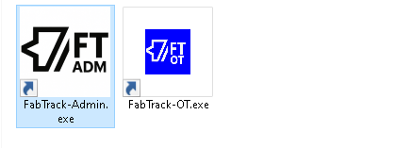
* Esperar a que cargue la ventana inicial.

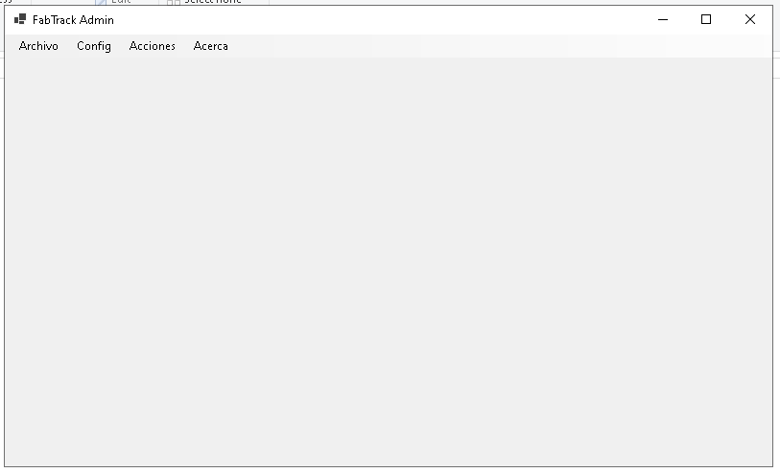

## Configurar la Base de Datos en ADM

**Objetivo:** Definir la conexión a la base de datos de FabTrack desde el módulo ADM.

**Pasos:**

1. Una vez abierto **FabTrack-ADM**, dar clic en el menú superior **Archivo**.

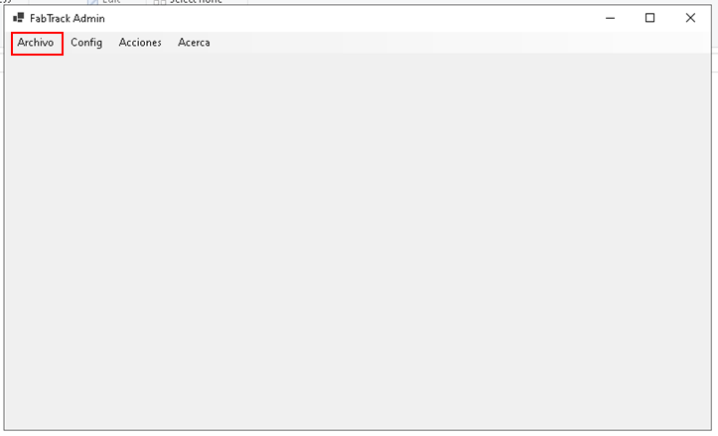

1. Seleccionar la opción **Configurar Base de Datos**.

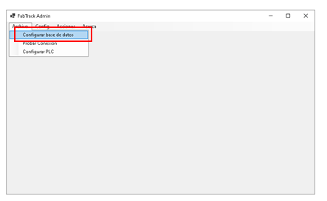

1. Se abrirá una ventana donde deberás ingresar los datos de conexión como se muestra en la foto:

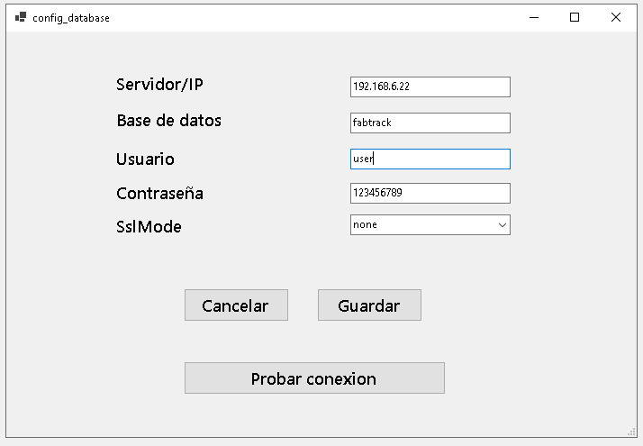

1. Verificar que los datos sean correctos y presionar **Guardar**.
2. Después de guardar, hacer clic en **Probar Conexión** para asegurarse de que el sistema pueda conectarse correctamente.

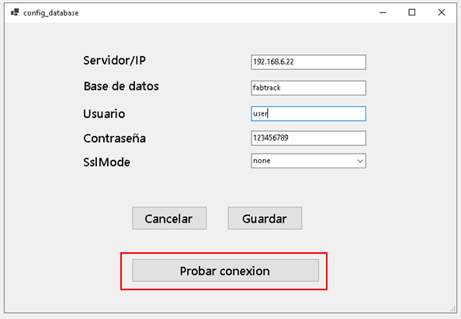

1. Si la conexión es exitosa, aparecerá un mensaje de confirmación.

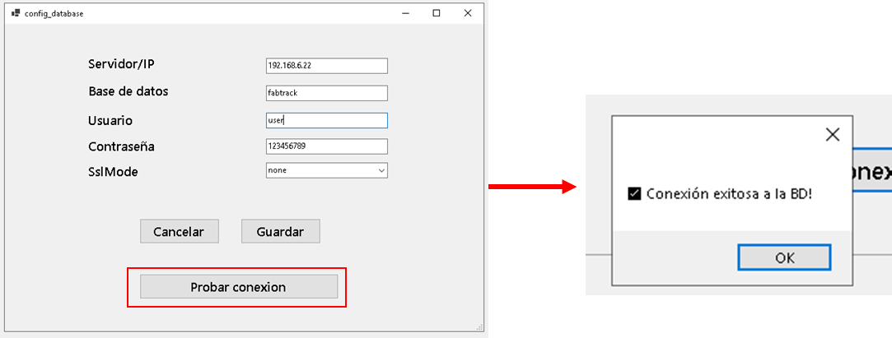

**Notas:**

* Si no sabes los datos de la base de datos, solicitarlos al área de sistemas.
* Una configuración incorrecta impedirá iniciar sesión en el sistema.

## Configurar PLC

**Objetivo:** Establecer la conexión del módulo ADM con el PLC para validar accesos y estaciones.

**Pasos:**

1. En el menú superior de **FabTrack-ADM**, dar clic en **Archivo**.



1. Seleccionar la opción **Configurar PLC**.

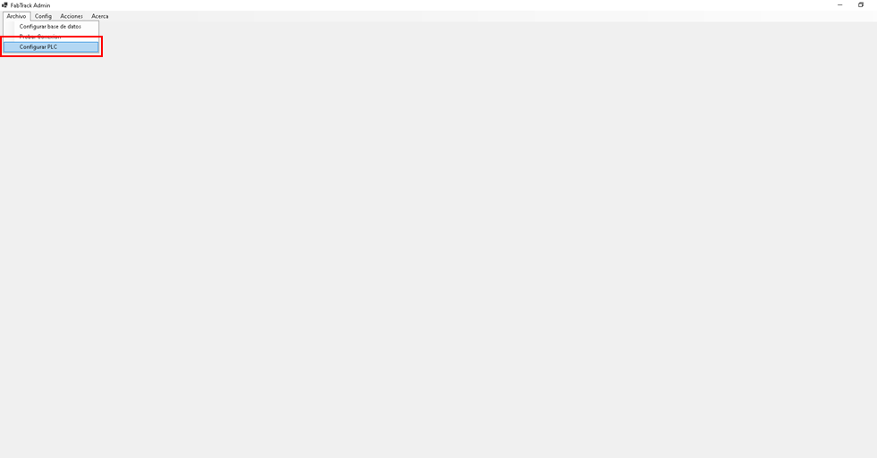

1. Se abrirá la ventana de configuración donde se deben ingresar los siguientes datos:

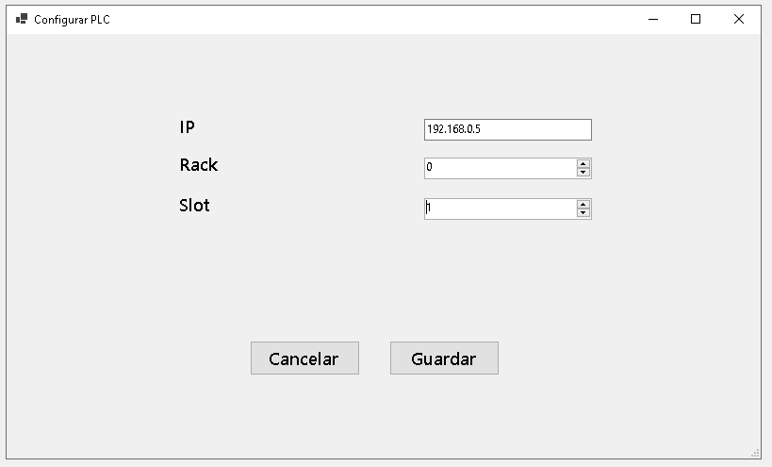

**Notas:**

* Es importante que la IP, el Rack y el Slot correspondan al PLC instalado en la planta; de lo contrario, no se podrá validar ningún acceso.
* Cambios en la configuración del PLC deben ser realizados solo por personal autorizado.

Capturar lector**.**

**Objetivo:** Capturar nuevos lectores, visualizar los ya registrados y modificar su información según sea necesario.

**Pasos:**

**4.1 Capturar un nuevo lector**

1. En el menú principal de **FabTrack-ADM**, ir a **Config**.
2. Hacer clic en **Capturar Lector**.

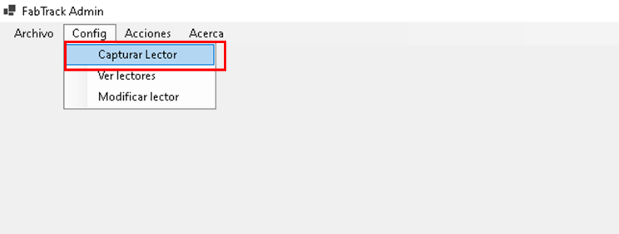

1. Ingresar los datos del lector:

* Al abrir esta ventana, el sistema mostrará una **alerta recordando que se debe agregar el lector** antes de continuar.

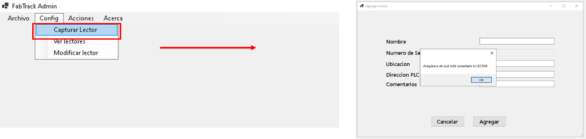

* El **número de serie del lector** aparecerá automáticamente si el lector está conectado.

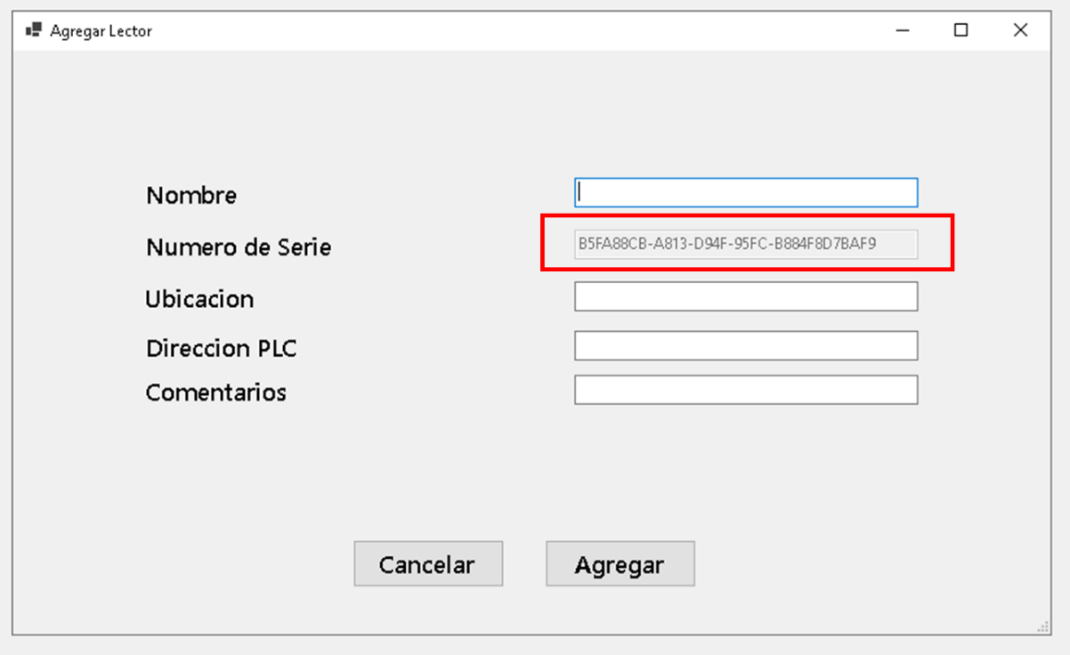

1. Presionar **Agregar**.

**Notas importantes:**

* La alerta asegura que el usuario no omita capturar el lector físico.
* El número de serie que aparece automáticamente es el que identifica al lector en la base de datos; no se debe modificar manualmente.

## Ver lectores

**Objetivo:** Consultar todos los lectores que han sido capturados en el sistema y buscar uno específico si es necesario.

**Pasos:**

1. En el menú principal de **FabTrack-ADM**, ir a **Config** → **Ver lectores**.
2. Se abrirá una **pantalla con una tabla** que muestra todos los lectores registrados.

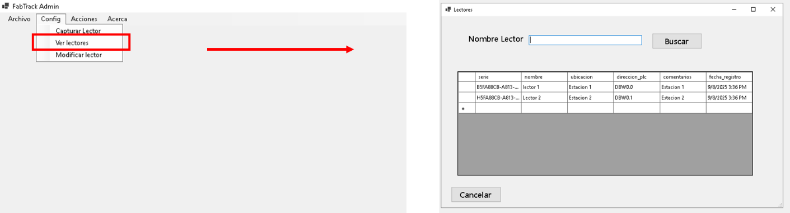

1. Para buscar un lector específico, usar el **campo de texto (TXT)** ubicado en la parte superior de la tabla.
2. Escribir el **nombre** del lector y presionar el botón **Buscar**.

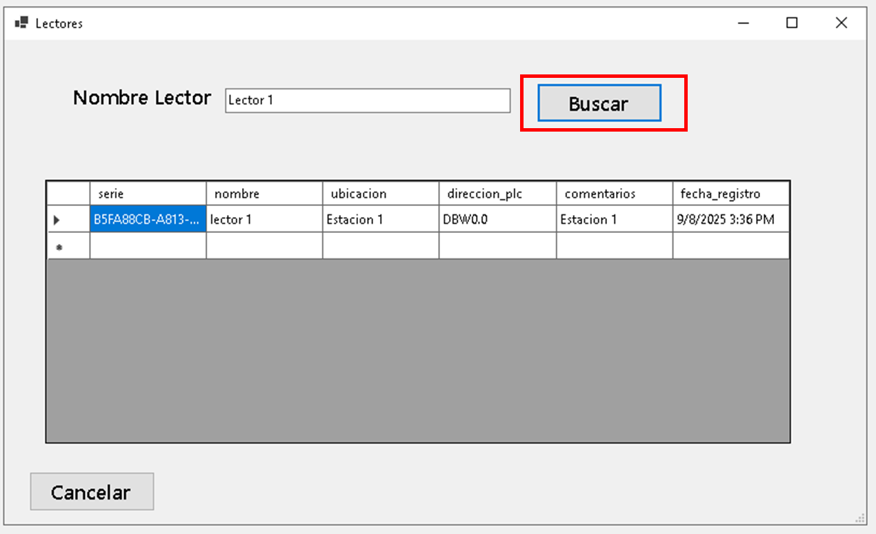

1. La tabla se actualizará mostrando únicamente los resultados que coinciden con la búsqueda.

**Notas:**

* La búsqueda facilita localizar un lector sin tener que recorrer toda la tabla.

## Modificar lector

**Objetivo:** Actualizar la información de un lector ya registrado en el sistema.

**Pasos:**

1. En el menú principal de **FabTrack-ADM**, ir a **Config** → **Modificar Lector**.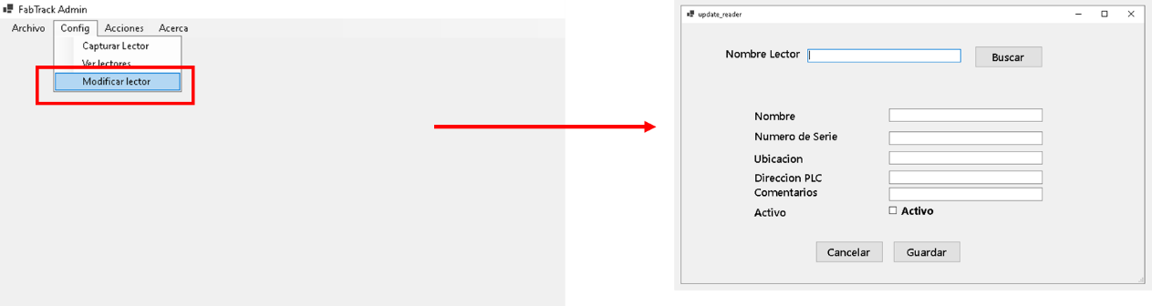
2. Localizar el lector que deseas modificar usando el **campo de búsqueda**.
3. En la ventana de edición, podrás cambiar los siguientes campos que se ven en la siguiente imagen:

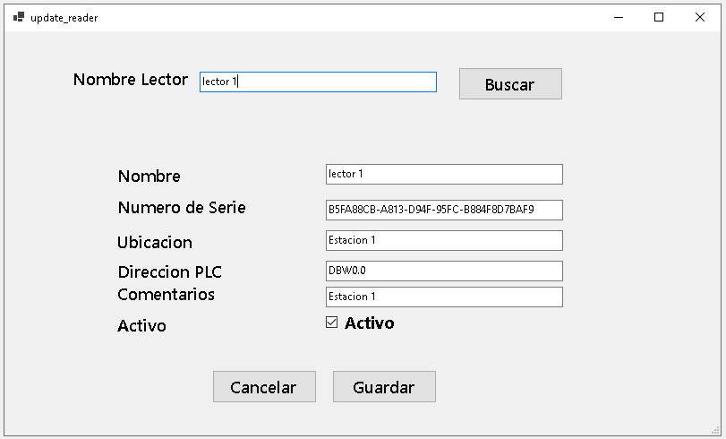

1. Presionar **Guardar** para que los cambios se reflejen.

**Notas:**

* Solo los administradores pueden realizar modificaciones.
* Cambios incorrectos pueden afectar la validación de usuarios en las estaciones.

## Usuarios y Registro de Huellas

**Objetivo:** Registrar nuevos usuarios en el sistema y asociarles huellas digitales para su validación de acceso.

### Agregar un nuevo usuario

1. En el menú principal de **FabTrack-ADM**, ir a **Acciones** → **Agregar Usuario**.

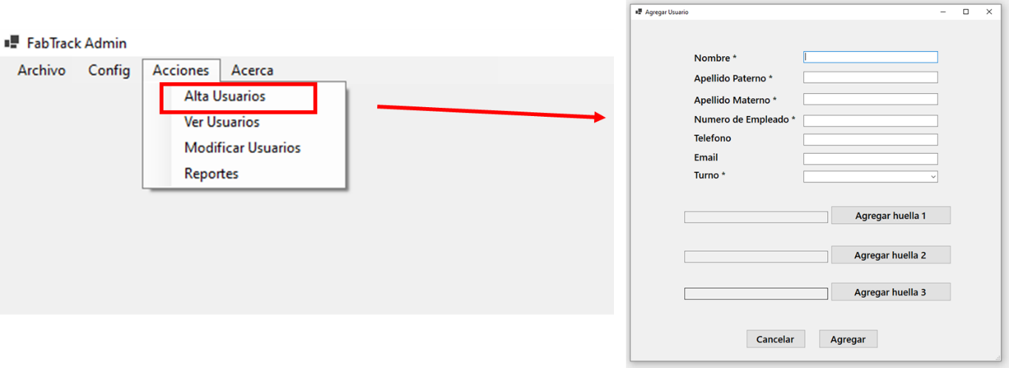

1. Se abrirá el formulario para capturar la información del usuario:

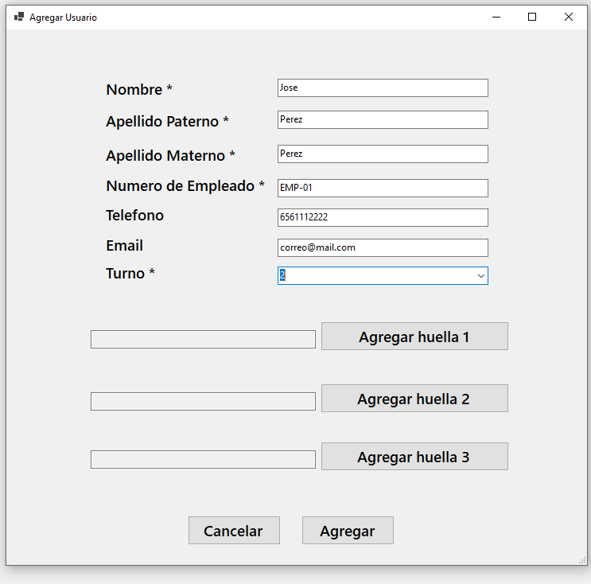

1. Una vez ingresados los datos, dar clic en **Agregar Huella**.
2. **AGREGAR FOTO**

### Registro de huellas

1. Al presionar **Agregar Huella**, se abrirá una ventana con el proceso de captura.
2. El sistema solicitará colocar el dedo en el lector **4 veces** para generar un registro confiable.
3. Durante el proceso, la pantalla mostrará:

* El estado del lector (conectado o no conectado).
* El avance de la captura (ejemplo: Huella 1/4, Huella 2/4, etc.).

1. Una vez completadas las 4 lecturas, el sistema confirmará que la huella fue guardada exitosamente.
2. Presionar **Agregar** para finalizar el registro.

**Notas importantes:**

* Si el lector no está conectado, aparecerá un aviso en pantalla y no será posible continuar.

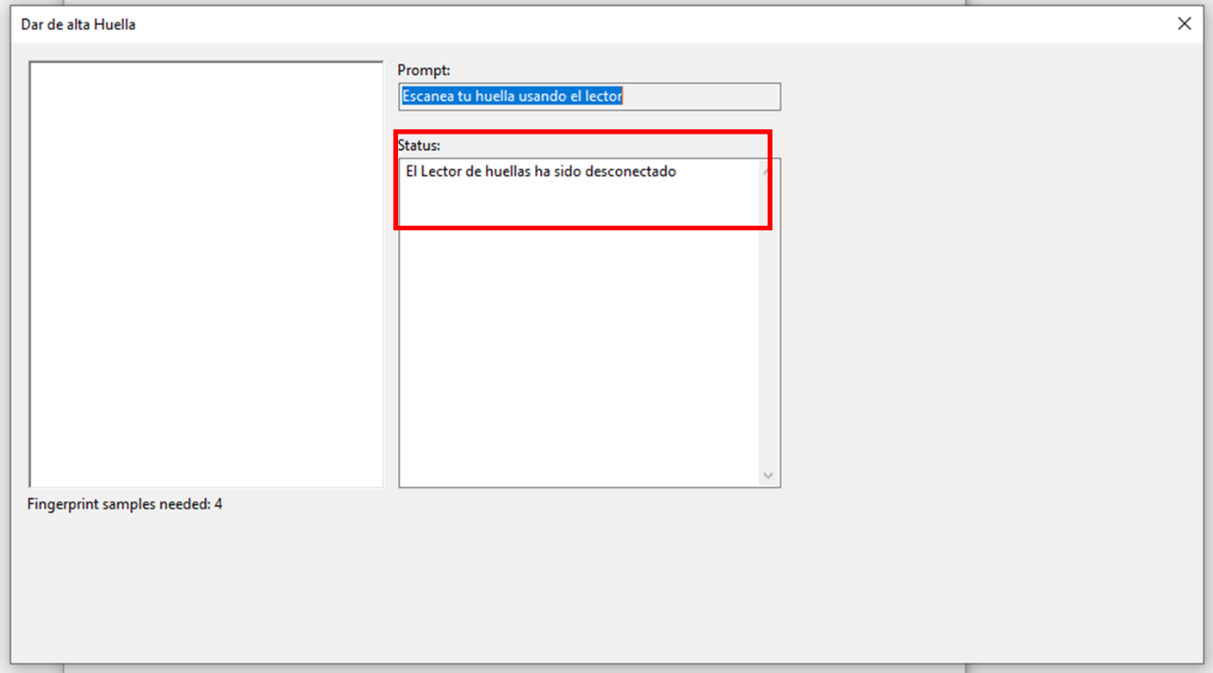

* Es necesario registrar al menos 2 huellas diferentes por usuario (ejemplo: dedo índice derecho e izquierdo) para mayor seguridad.

## Ver usuarios

**Objetivo:** Consultar los usuarios registrados en el sistema y buscar información específica de cada uno.

**Pasos:**

1. En el menú principal de **FabTrack-ADM**, ir a **Acciones** → **Ver Usuarios**.

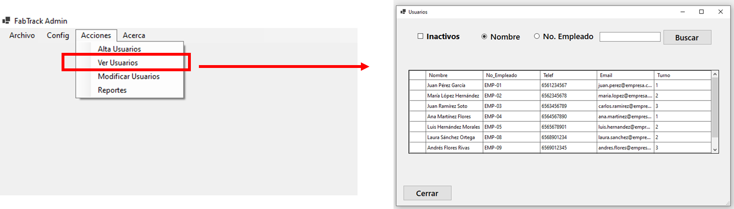

1. Se abrirá una **tabla** con los usuarios actualmente activos en el sistema.

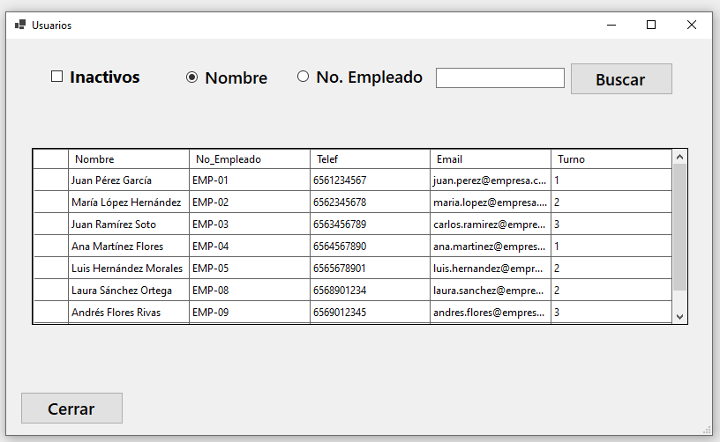

1. Para localizar un usuario específico:

* Usar el **campo de búsqueda por nombre**.

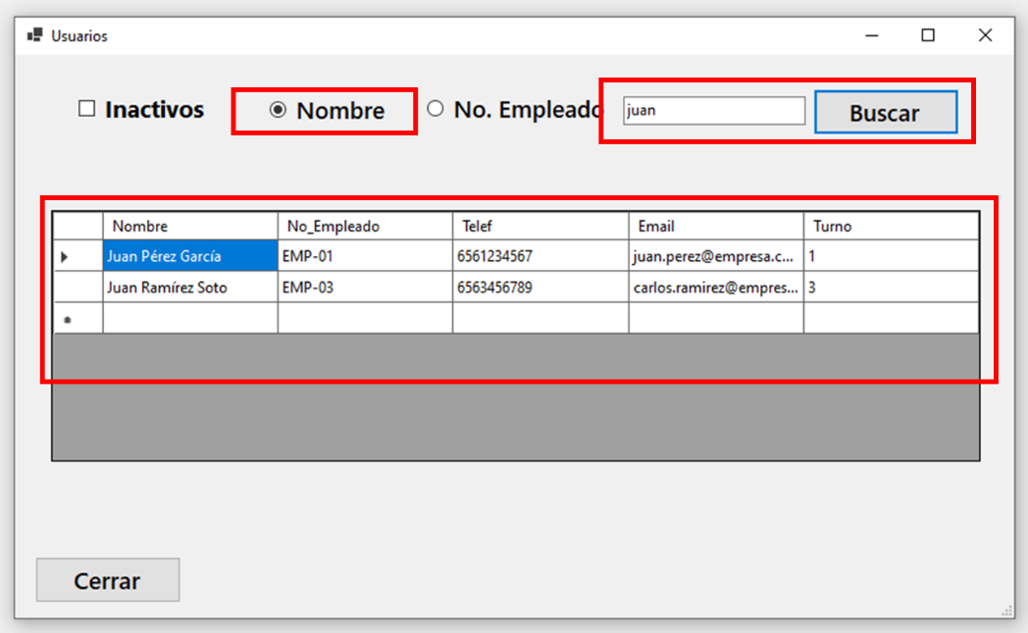

* Usar el **campo de búsqueda por número de empleado**.

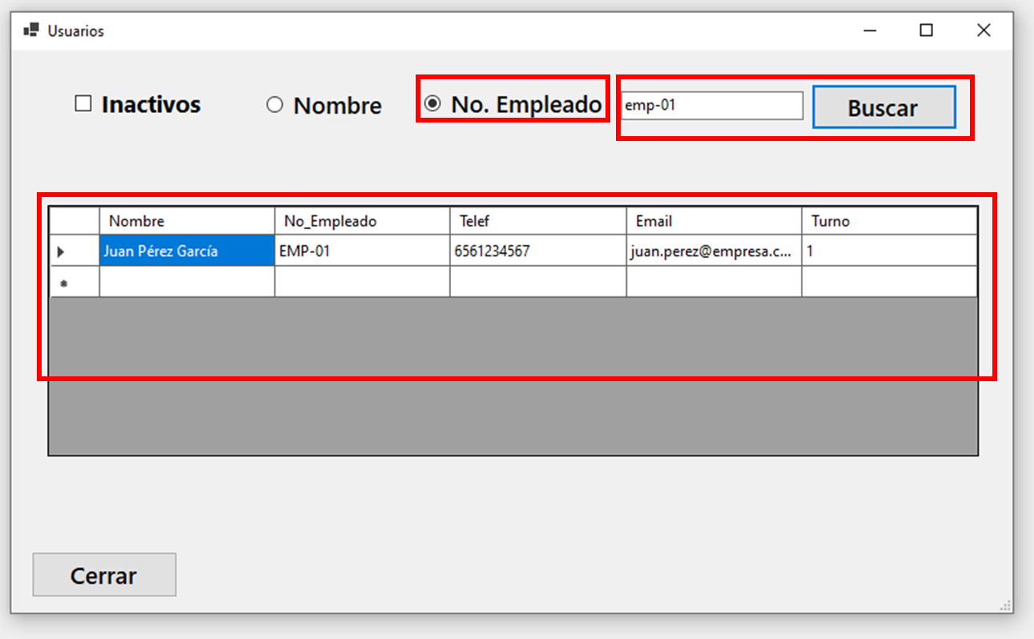

1. Activar la **casilla "Inactivos"** para incluir también los usuarios inactivos.

* Los **usuarios inactivos aparecerán en color rojo** dentro de la tabla.

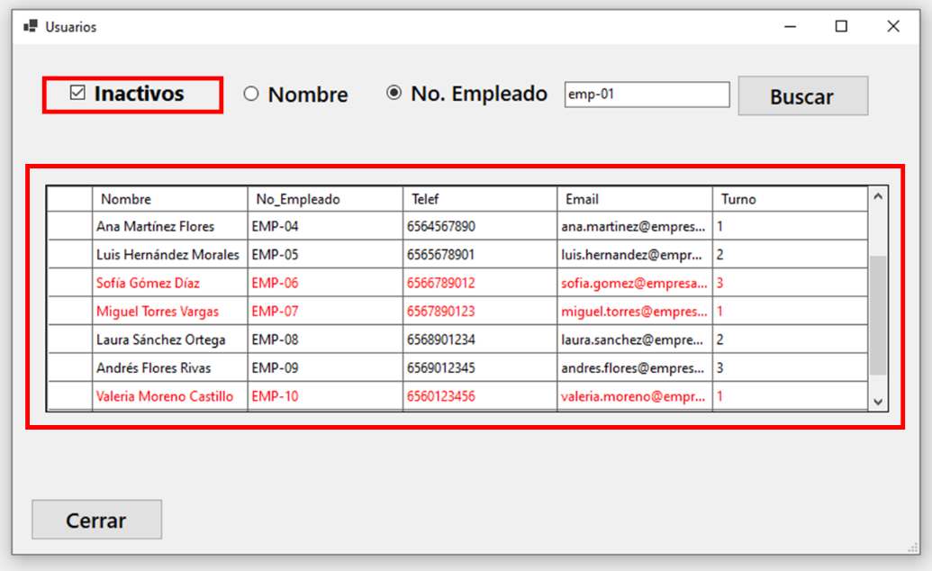

**Notas:**

* Los usuarios inactivos se mantienen en la base de datos para conservar el historial, pero no podrán acceder al sistema.
* La búsqueda funciona en tiempo real para facilitar la localización rápida

## Modificar usuario

**Objetivo:** Actualizar la información de un usuario existente, darlo de baja o gestionar sus huellas.

**Pasos:**

1. En el menú principal de **FabTrack-ADM**, ir a **Acciones** → **Modificar Usuario**.

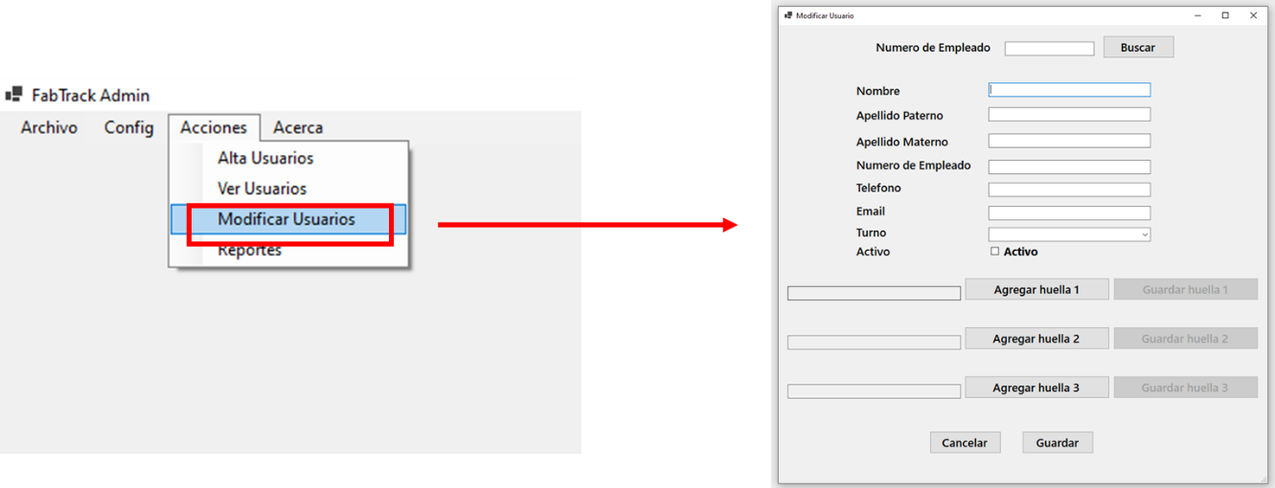

1. Se abrirá una ventana con un **campo de búsqueda por número de empleado,** ingresar el número de empleado y presionar **Buscar**.
2. Una vez localizado el usuario, se mostrarán sus datos personales y estado actual.

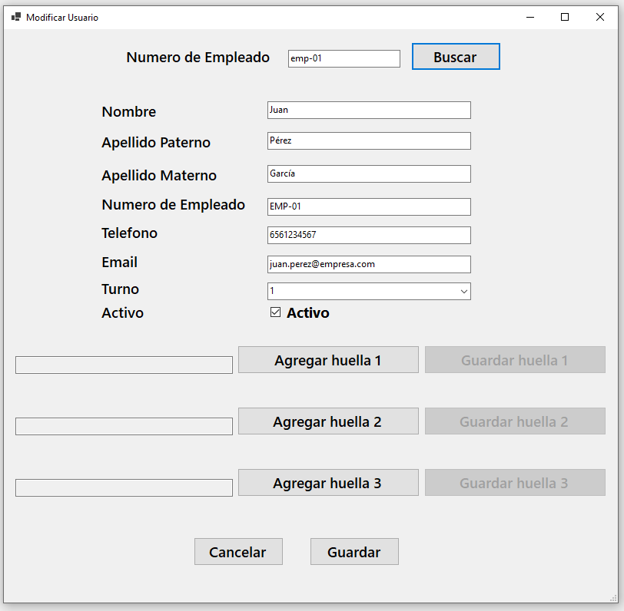

1. Podrás realizar las siguientes acciones:

* **Actualizar datos personales** (nombre, departamento, rol).
* **Dar de baja** al usuario marcándolo como **Inactivo** (el sistema ya no permitirá que acceda, pero se conserva en la base de datos).
* **Agregar o cambiar huellas** repitiendo el proceso de captura (colocar el dedo 4 veces en el lector conectado).

1. Al finalizar, presionar **Guardar**.
2. Confirmar que la información se actualizó correctamente en el sistema.

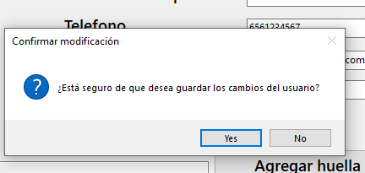

**Notas:**

* Los usuarios inactivos aparecerán en **rojo** cuando se consulten en la tabla de usuarios.
* Es recomendable registrar nuevamente la huella en caso de que el usuario tenga problemas de validación frecuente.

## Reportes

**Objetivo:** Consultar y exportar la información de accesos registrados en el sistema.

**Pasos:**

1. En el menú principal de **FabTrack-ADM**, ir a **Acciones** → **Reportes**.
2. Se abrirá una ventana con una **tabla vacía** y una **lista desplegable** para seleccionar el mes del reporte.

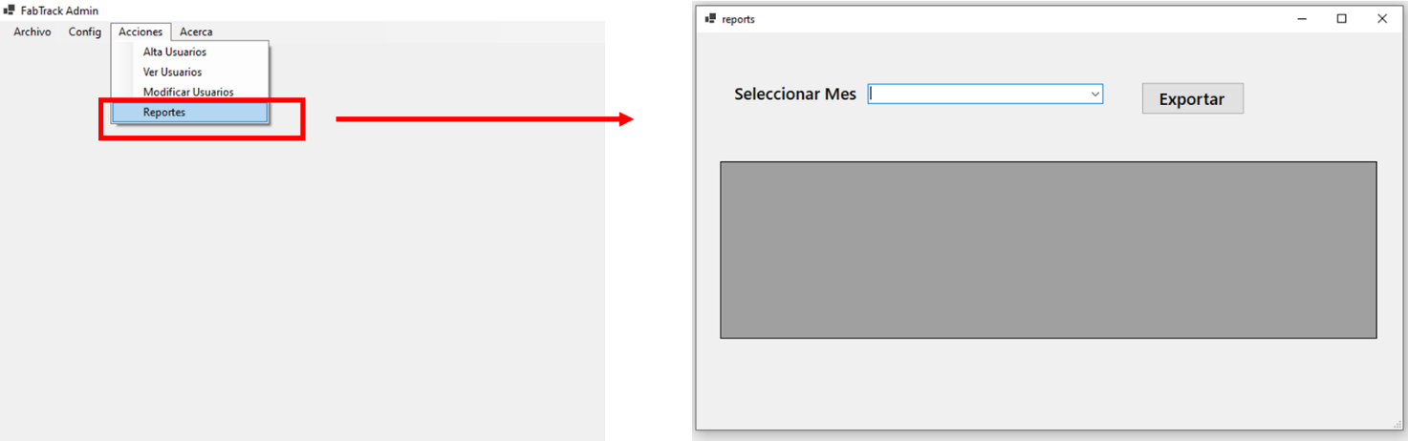

1. Seleccionar el **mes deseado** en la lista despegable.

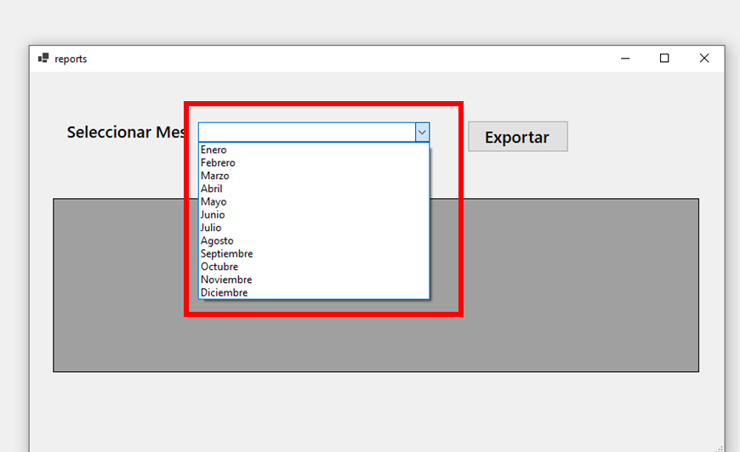

1. La tabla se llenará automáticamente con los registros de accesos correspondientes al mes elegido.

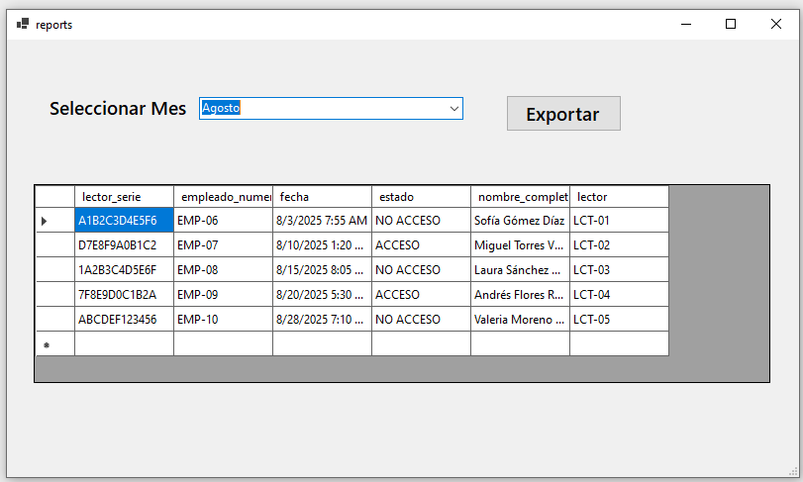

1. Una vez cargados los datos, presionar el botón **Exportar**.

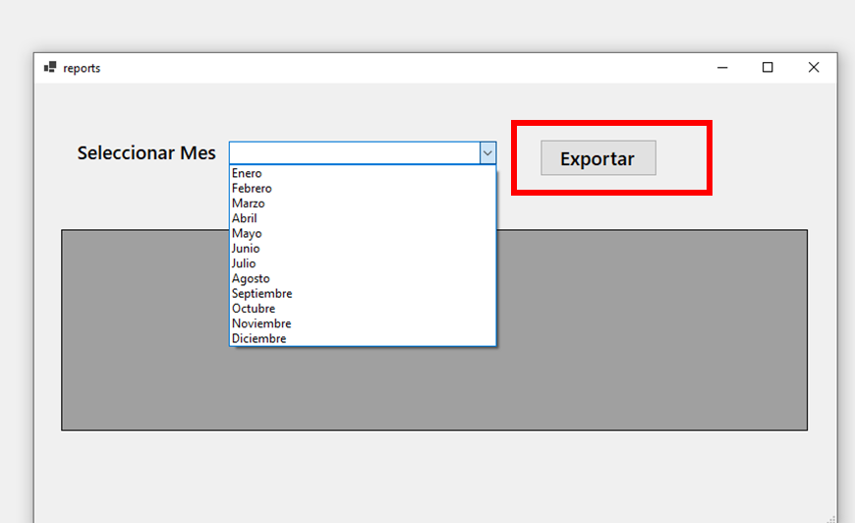

1. El sistema generará y descargará un archivo en formato **Excel (.xlsx)** con la información del reporte.

**Notas:**

* Los reportes se generan **por mes**, por lo que es necesario elegir el mes correcto antes de exportar.
* El archivo Excel puede abrirse en cualquier hoja de cálculo para análisis o respaldo.

## Acerca

**Objetivo:** Mostrar información sobre la aplicación, soporte, propiedad intelectual y restricciones de uso.

**Pasos:**

1. En el menú principal de **FabTrack-ADM**, dar clic en **Acerca**.

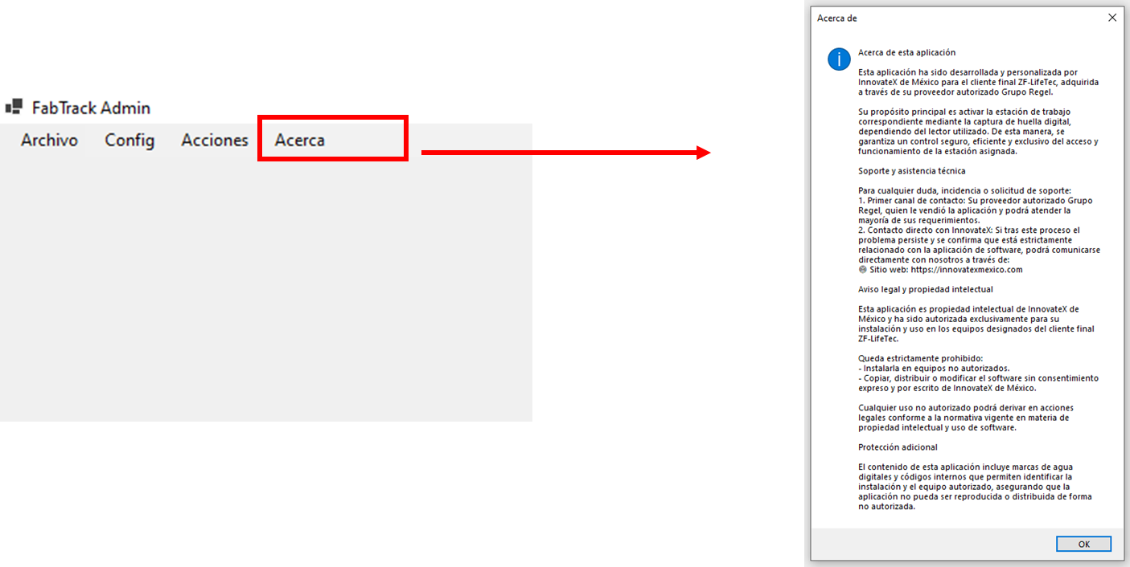

1. Se abrirá una ventana de **mensaje** que contiene la siguiente información:

* **Descripción de la aplicación:**  
  La aplicación ha sido desarrollada y personalizada por **InnovateX de México** para el cliente final **ZF-LifeTec**, adquirida a través del proveedor autorizado **Grupo Regel**.  
  Su propósito principal es **activar la estación de trabajo correspondiente mediante la captura de huella digital**, dependiendo del lector utilizado, garantizando un **control seguro, eficiente y exclusivo** del acceso y funcionamiento de la estación asignada.
* **Soporte y asistencia técnica:**
  1. Primer canal de contacto: **Grupo Regel**, proveedor autorizado.
  2. Contacto directo con **InnovateX**:
     + 🌐 Sitio web: <https://innovatexmexico.com>
* **Aviso legal y propiedad intelectual:**
  1. La aplicación es propiedad intelectual de **InnovateX de México** y está autorizada exclusivamente para equipos designados del cliente final.
  2. **Prohibido:** instalar en equipos no autorizados, copiar, distribuir o modificar sin consentimiento expreso.
  3. El uso no autorizado puede derivar en acciones legales.
* **Protección adicional:**
  1. La aplicación incluye **marcas de agua digitales y códigos internos** que permiten identificar la instalación y el equipo autorizado, evitando reproducción o distribución no autorizada.

1. Presionar **OK** para cerrar la ventana de información.

# FabTrack OT

## Abrir el programa

**Objetivo:** Iniciar el módulo de operación (OT) para la visualización de accesos en tiempo real.

**Pasos:**

* En la computadora asignada, ubicar el archivo **FabTrack-OT.exe**.
* Dar doble clic en el ícono de FabTrack OT (**fondo azul con letras blancas**).

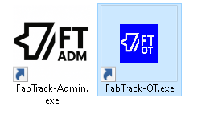

* Se mostrará la ventana principal de **FabTrack OT**, donde aparece la **interfaz de monitoreo**.

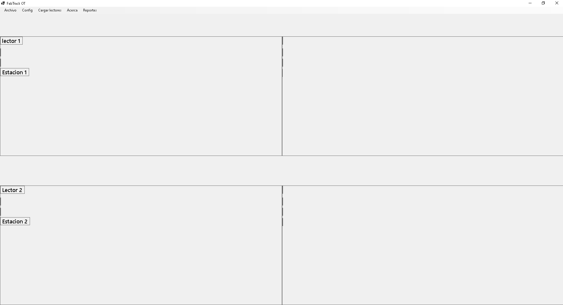

## Configurar la Base de Datos en OT

**Objetivo:** Definir la conexión a la base de datos de FabTrack desde el módulo OT.

**Pasos:**

1. Una vez abierto **FabTrack-OT**, dar clic en el menú superior **Archivo**.

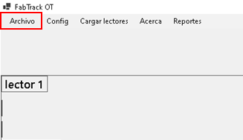

1. Seleccionar la opción **Configurar Base de Datos**.

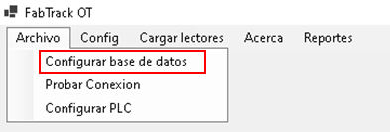

1. Se abrirá una ventana donde deberás ingresar los datos de conexión como se muestra en la foto:



1. Verificar que los datos sean correctos y presionar **Guardar**.
2. Después de guardar, hacer clic en **Probar Conexión** para asegurarse de que el sistema pueda conectarse correctamente.



1. Si la conexión es exitosa, aparecerá un mensaje de confirmación.



**Notas:**

* Si no sabes los datos de la base de datos, solicitarlos al área de sistemas.
* Una configuración incorrecta impedirá iniciar sesión en el sistema.

## Configurar PLC

**Objetivo:** Establecer la conexión del módulo ADM con el PLC para validar accesos y estaciones.

**Pasos:**

1. En el menú superior de **FabTrack-OT**, dar clic en **Archivo**.



1. Seleccionar la opción **Configurar PLC**.

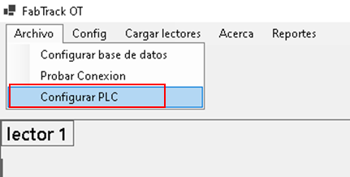

1. Se abrirá la ventana de configuración donde se deben ingresar los siguientes datos:



**Notas:**

* Es importante que la IP, el Rack y el Slot correspondan al PLC instalado en la planta; de lo contrario, no se podrá validar ningún acceso.
* Cambios en la configuración del PLC deben ser realizados solo por personal autorizado.

Capturar lector**.**

**Objetivo:** Capturar nuevos lectores, visualizar los ya registrados y modificar su información según sea necesario.

**Pasos:**

**4.1 Capturar un nuevo lector**

1. En el menú principal de **FabTrack-OT**, ir a **Config**.
2. Hacer clic en **Capturar Lector**.



1. Ingresar los datos del lector:

* Al abrir esta ventana, el sistema mostrará una **alerta recordando que se debe agregar el lector** antes de continuar.



* El **número de serie del lector** aparecerá automáticamente si el lector está conectado.



1. Presionar **Agregar**.

**Notas importantes:**

* La alerta asegura que el usuario no omita capturar el lector físico.
* El número de serie que aparece automáticamente es el que identifica al lector en la base de datos; no se debe modificar manualmente.

## Ver lectores

**Objetivo:** Consultar todos los lectores que han sido capturados en el sistema y buscar uno específico si es necesario.

**Pasos:**

1. En el menú principal de **FabTrack-ADM**, ir a **Config** → **Ver lectores**.
2. Se abrirá una **pantalla con una tabla** que muestra todos los lectores registrados.



1. Para buscar un lector específico, usar el **campo de texto (TXT)** ubicado en la parte superior de la tabla.
2. Escribir el **nombre** del lector y presionar el botón **Buscar**.



1. La tabla se actualizará mostrando únicamente los resultados que coinciden con la búsqueda.

**Notas:**

* La búsqueda facilita localizar un lector sin tener que recorrer toda la tabla.

## Modificar lector

**Objetivo:** Actualizar la información de un lector ya registrado en el sistema.

**Pasos:**

1. En el menú principal de **FabTrack-ADM**, ir a **Config** → **Modificar Lector**.
2. Localizar el lector que deseas modificar usando el **campo de búsqueda**.
3. En la ventana de edición, podrás cambiar los siguientes campos que se ven en la siguiente imagen:



1. Presionar **Guardar** para que los cambios se reflejen.

**Notas:**

* Solo los administradores pueden realizar modificaciones.
* Cambios incorrectos pueden afectar la validación de usuarios en las estaciones.

## Cargar lectores

**Objetivo:** Visualizar y preparar los lectores registrados en la base de datos para usarse en el monitoreo.

**Pasos:**

1. En el menú principal de **FabTrack OT**, presionar la opción **Cargar lectores**.

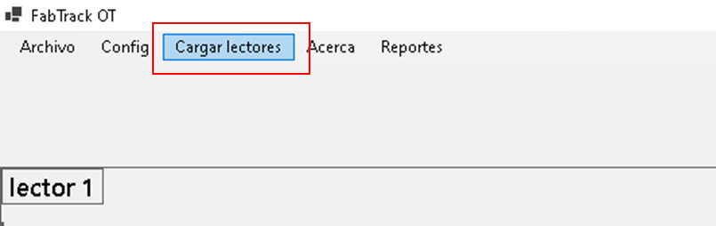

1. Se mostrarán en pantalla los **4 cuadros correspondientes a los lectores**, previamente agregados a la base de datos y listos para utilizarse.

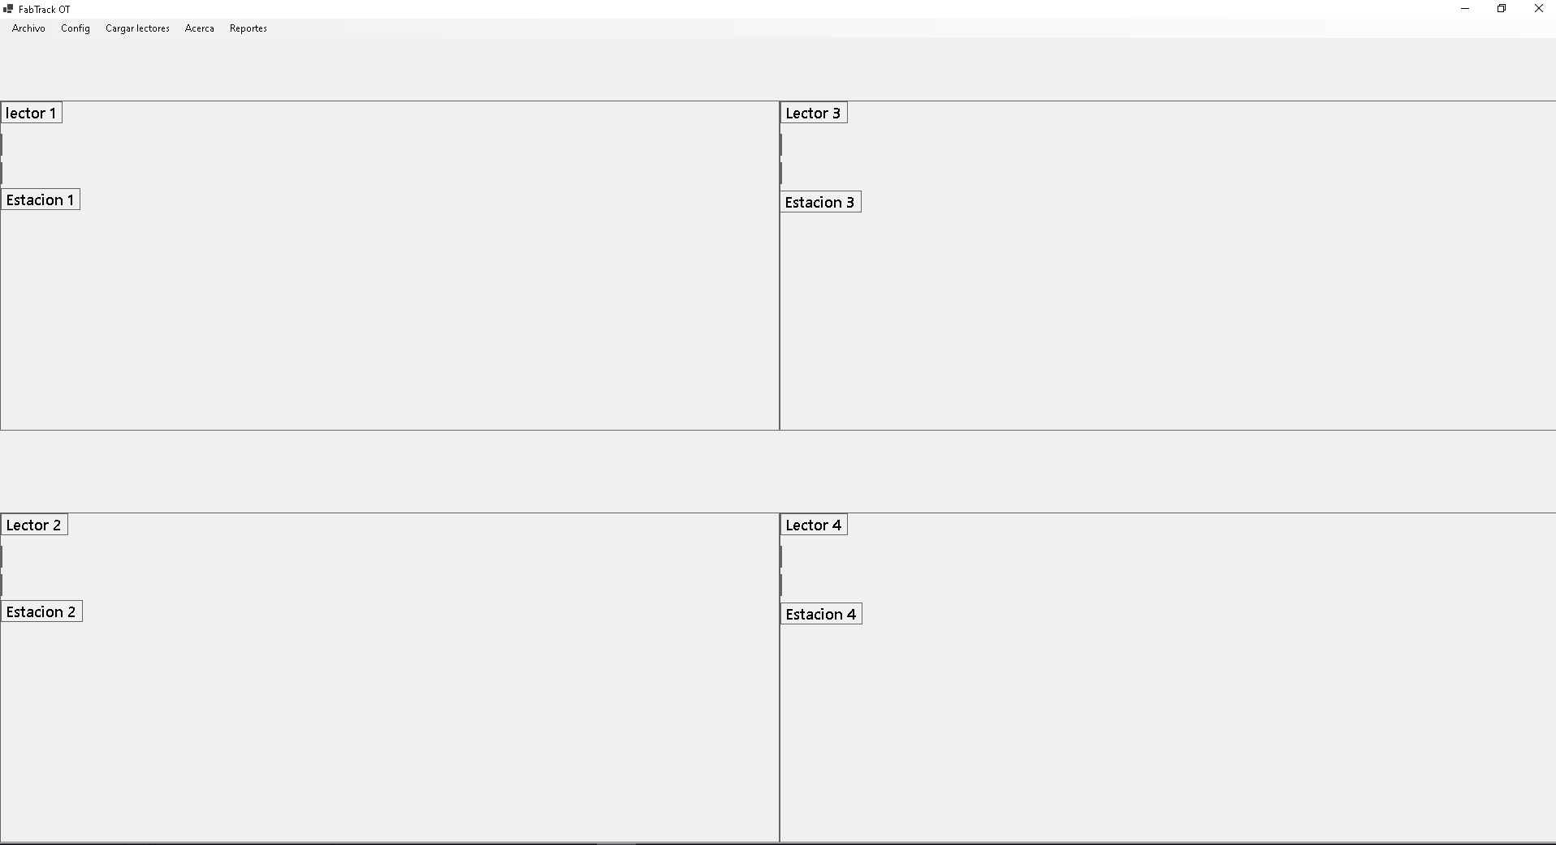

1. Si los lectores no aparecen, pero ya fueron agregados, saldrá un mensaje que dirá que deben cerrar y volver a abrir la aplicación para que los lectores se vean correctamente.

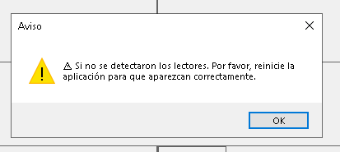

## Acerca

**Objetivo:** Mostrar información sobre la aplicación, soporte, propiedad intelectual y restricciones de uso.

**Pasos:**

1. En el menú principal de **FabTrack-ADM**, dar clic en **Acerca**.

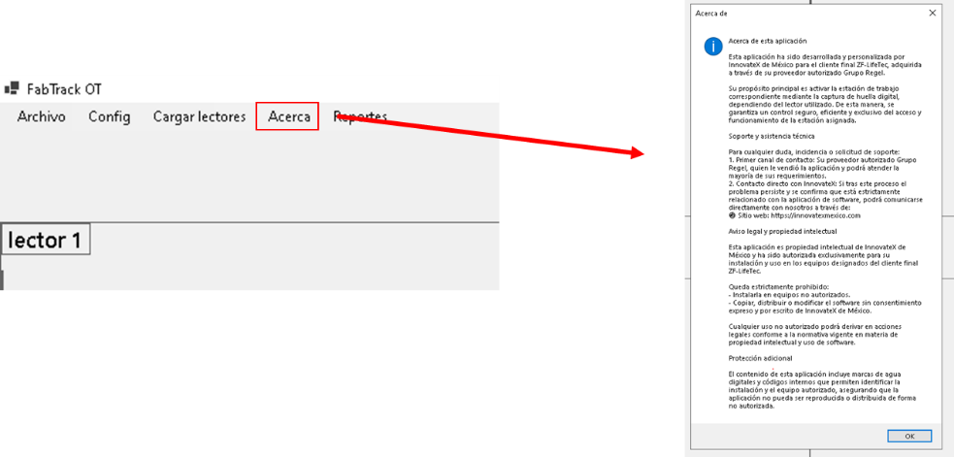

2. Se abrirá una ventana de **mensaje** que contiene la siguiente información:

* **Descripción de la aplicación:**  
  La aplicación ha sido desarrollada y personalizada por **InnovateX de México** para el cliente final **ZF-LifeTec**, adquirida a través del proveedor autorizado **Grupo Regel**.  
  Su propósito principal es **activar la estación de trabajo correspondiente mediante la captura de huella digital**, dependiendo del lector utilizado, garantizando un **control seguro, eficiente y exclusivo** del acceso y funcionamiento de la estación asignada.
* **Soporte y asistencia técnica:**
  1. Primer canal de contacto: **Grupo Regel**, proveedor autorizado.
  2. Contacto directo con **InnovateX**:
     + 🌐 Sitio web: <https://innovatexmexico.com>
* **Aviso legal y propiedad intelectual:**
  1. La aplicación es propiedad intelectual de **InnovateX de México** y está autorizada exclusivamente para equipos designados del cliente final.
  2. **Prohibido:** instalar en equipos no autorizados, copiar, distribuir o modificar sin consentimiento expreso.
  3. El uso no autorizado puede derivar en acciones legales.
* **Protección adicional:**
  1. La aplicación incluye **marcas de agua digitales y códigos internos** que permiten identificar la instalación y el equipo autorizado, evitando reproducción o distribución no autorizada.

3. Presionar **OK** para cerrar la ventana de información.

## Reportes

**Objetivo:** Consultar y exportar la información de accesos registrados en el sistema.

**Pasos:**

1. En el menú principal de **FabTrack-OT**, ir a **Acciones** → **Reportes**.
2. Se abrirá una ventana con una **tabla vacía** y una **lista desplegable** para seleccionar el mes del reporte.

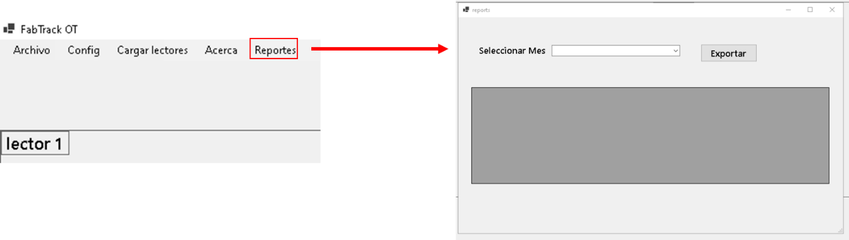

1. Seleccionar el **mes deseado** en la lista despegable.



1. La tabla se llenará automáticamente con los registros de accesos correspondientes al mes elegido.



1. Una vez cargados los datos, presionar el botón **Exportar**.



1. El sistema generará y descargará un archivo en formato **Excel (.xlsx)** con la información del reporte.

**Notas:**

* Los reportes se generan **por mes**, por lo que es necesario elegir el mes correcto antes de exportar.
* El archivo Excel puede abrirse en cualquier hoja de cálculo para análisis o respaldo.

## Funcionalidad principal de accesos en FabTrack OT

1. **Pantalla inicial**

* Al abrir FabTrack OT se muestra la pantalla principal.
* En esta pantalla aparecen las **secciones o áreas de trabajo** que ya están registradas en la base de datos.
* Cada sección está vinculada a un **lector de huellas**.

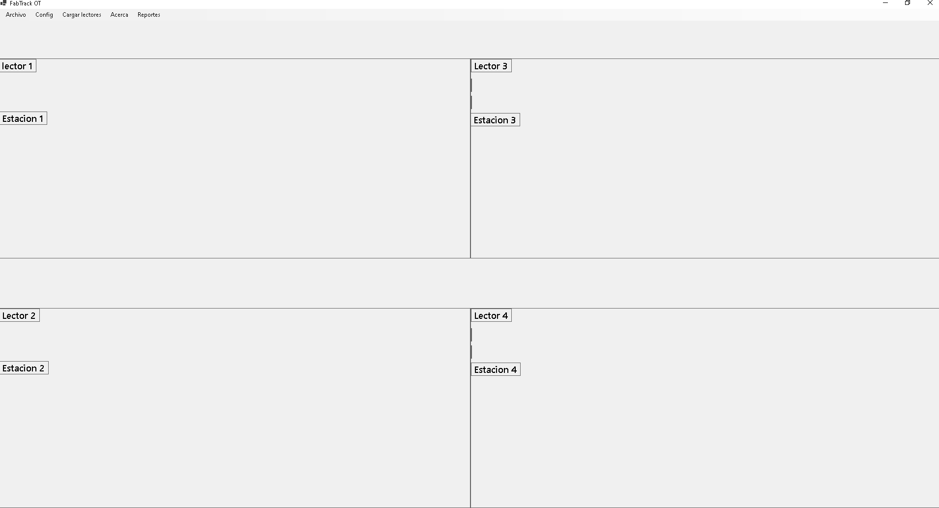

1. **Cuando un usuario coloca su huella**

* Si la huella es **válida** (el usuario está registrado y activo):
* En la sección del lector utilizado se mostrará el **número de empleado** del usuario que entró.

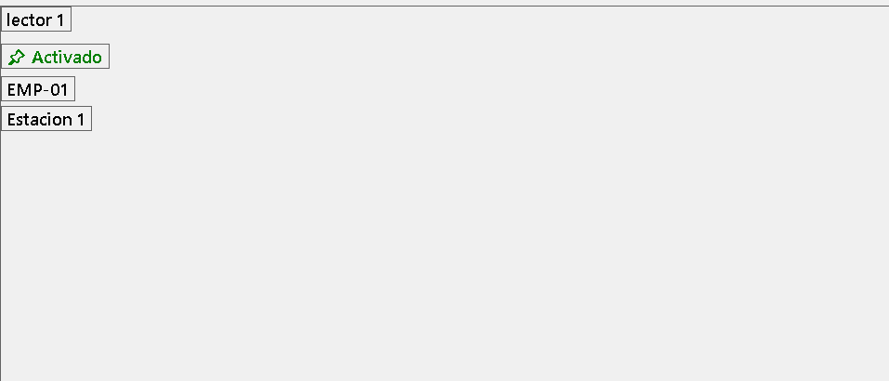

* El sistema manda la señal al **PLC o máquina** para permitir el acceso o activar la estación de trabajo.
* Si la huella es **inválida** (usuario no registrado o inactivo):
  + El sistema **NO manda señal al PLC ni a la máquina** (no hay acceso ni activación).
  + En la sección del lector utilizado aparecerá el texto: **"Desconocido"**.

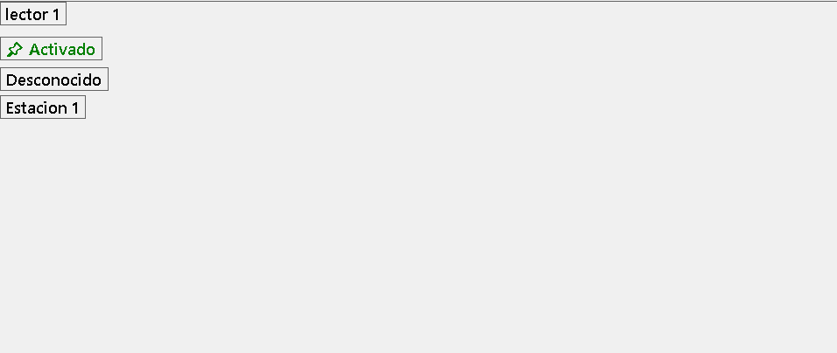

1. **Resumen rápido**

* **Huella reconocida → Acceso permitido, se muestra número de empleado.**
* **Huella no reconocida → No hay acceso, se muestra "Desconocido".**